VI TÍCH PHÂN 2B

CHƯƠNG 3 + 4 + 5: VI PHÂN HÀM NHIỀU BIẾN + TÍCH PHÂN

TÊN NHÓM: 4399

|  |  |  |  |
| --- | --- | --- | --- |
| STT | Họ và tên | Nhiệm vụ | Đánh giá |
| 13 | Nguyễn Văn Đạt | Cực trị tự do + Đổi thứ tự tích phân | Hoàn thành tốt |
| 50 | Lê Trúc Ngân | Đạo hàm riêng + cực trị tự do | Hoàn thành tốt |
| 54 | Lê Thị Ngọc Như | Đạo hàm riêng + trường bảo toàn | Hoàn thành tốt |
| 58 | Phạm Lưu Mỹ Phúc | Fubini + tích phân đường loại II | Hoàn thành tốt |
| 61 | Phan Vũ Trúc Quỳnh | Xấp xỉ tuyến tính + Green | Hoàn thành tốt |
| 65 | Nguyễn Đắc Thắng | Xấp xỉ tuyến tính + Fubini | Hoàn thành tốt |
| 67 | Đỗ Xuân Thanh | Đổi thứ tự tích phân + trường bảo toàn | Hoàn thành tốt |
| 94 | Nguyễn Quang An | Tích phân đường loại II + Green | Hoàn thành tốt |

# Vi phân hàm nhiều biến

## Đạo hàm riêng bằng định nghĩa

### Tóm tắt kiến thức

Cho $f:D⊂ R^{n}→R$ và $a=\left(a_{1},…..,a_{n}\right)$ là một điểm trong của D

Giới hạn:

$$\lim_{h→0}{\frac{f(a_{1}, . . . , a_{i}-1, a_{i} + h, a_{i}+1, . . . , a_{n}) - f(a_{1}, . . . , a_{i}-1, a_{i} , a_{i}+1, . . . , a_{n})}{h}}$$

nếu tồn tại được gọi là đạo hàm riêng theo biến thứ i của $f$ tại a

Để chỉ ký hiệu đạo hàm riêng, ta dùng ký hiệu \partial  thay cho ký hiệu d  (vốn dùng để ký hiệu đạo hàm thường – đạo hàm của hàm 1 biến)

Để tính đạo hàm riêng theo biến x, ta chỉ việc xem các biến còn lại là các hằng số và lấy đạo hàm như hàm số 1 biến số x.

Các quy tắc lấy đạo hàm thường vẫn đúng trong trường hợp lấy đạo hàm riêng.

Khi hàm số $z = f(x, y)$ có các đạo hàm riêng theo các biến, vecto có các thành phần lần lượt là các đạo hàm riêng theo các biến của hàm f được gọi là **vecto gradient**, ký hiệu $∇f$

### Ví dụ

#### Lê Trúc Ngân – 19120303

**Tính $\frac{∂f}{∂x}\left(1,1\right),\frac{∂f}{∂y}\left(1,1\right), ∇f\left(1,1\right)$ biết $f\left(x,y\right)=\sin\left(πxy^{2}\right)$**

$$\frac{∂}{∂x}\left(\sin\left(πxy^{2}\right)\right)=πy^{2}.\cos\left(πxy^{2}\right)$$

Suy ra $\frac{∂f}{∂x}\left(1,1\right)=π.\cos\left(π\right)=-π$

$$\frac{∂}{∂y}\left(\sin\left(πxy^{2}\right)\right)=2πxy.\cos\left(πxy^{2}\right)$$

Suy ra $\frac{∂f}{∂y}\left(1,1\right)=2π.\cos\left(π\right)=-2π$

Vậy: $∇f\left(1,1\right)=\left(-π,-2π\right)$

#### Lê Thị Ngọc Như – 19120321

$f\left(x,y\right)=xy^{2}-x^{3}y$

Theo định nghĩa ta có:

$$f_{x}\left(x,y\right)=\lim_{∆x→0}{\frac{f\left(x+∆x,y\right)-f(x,y)}{∆x}}$$

$$=\lim_{∆x→0} \frac{[\left(x+∆x\right)y^{2}-{\left(x+∆x\right)}^{3}y]-(xy^{2}-x^{3}y)}{∆x}$$

$$= \lim_{∆x→0}\frac{[\left(xy^{2}+∆xy^{2}\right)-\left(x^{3}+3x^{2}∆x+3x{∆x}^{2}+{∆x}^{3}\right)y]-\left(xy^{2}-x^{3}y\right)}{∆x}$$

$$= \lim_{∆x→0}\frac{\left[xy^{2}+∆xy^{2}-x^{3}y-3x^{2}y∆x-3xy{∆x}^{2}-{∆x}^{3}y\right]-xy^{2}+x^{3}y}{∆x}$$

$$= \lim_{∆x→0}\frac{(xy^{2}-xy^{2}+x^{3}y-x^{3}y)+∆x{(y}^{2}-3x^{2}y-3xy∆x-{∆x}^{2}y)}{∆x}$$

$$= \lim_{∆x→0}\left(\frac{∆x{(y}^{2}-3x^{2}y-3xy∆x-{∆x}^{2}y)}{∆x}\right)$$

$$= \lim_{∆x→0}{(y}^{2}-3x^{2}y-3xy∆x-{∆x}^{2}y)$$

$$=y^{2}-3x^{2}y$$

$$f_{y}\left(x,y\right)=\lim_{∆y→0}{\frac{f\left(x,y+∆y\right)-f(x,y)}{∆y}}$$

$$=\lim_{∆y→0} \frac{[x({y+∆y)}^{2}-x^{3}(y+∆y)]-(xy^{2}-x^{3}y)}{∆y}$$

$$= \lim_{∆y→0}\frac{[\left(x(y^{2}+2y∆y+{∆y}^{2}\right)-(x^{3}y+x^{3}∆y)]-\left(xy^{2}-x^{3}y\right)}{∆y}$$

$$= \lim_{∆y→0}\frac{\left[xy^{2}+2xy∆y+x{∆y}^{2}-x^{3}y-x^{3}∆y\right]-xy^{2}+x^{3}y}{∆y}$$

$$= \lim_{∆y→0}\frac{xy^{2}+2xy∆y+x{∆y}^{2}-x^{3}y-x^{3}∆y-xy^{2}+x^{3}y}{∆y}$$

$$= \lim_{∆y→0}\left(\frac{∆y(2xy+∆yx-x^{3})}{∆y}\right)$$

$$= \lim_{∆y→0}(2xy+∆yx-x^{3})$$

$$=2xy-x^{3}$$

## Cực trị tự do

### Tóm tắt kiến thức

Giả sử $Z = f(x,y)$ là một hàm xác định và liên tục ở trong miền D, $M_{0}(x_{0},y_{0})$. Ta nói rằng hàm $f(x,y)$ đạt được giá trị cực đại (cực tiểu) tại $M_{0}(x_{0},y_{0})$ nếu tại mọi điểm $(x,y)$ thuộc một lân cận nào đó của $M_{0}(x_{0},y_{0})$ thì:

$f\left(x_{0}+∆x;y_{0}+∆y\right)≤f(x_{0},y_{0})$ hay $f\left(x_{0}+∆x;y_{0}+∆y\right)≥f(x_{0},y_{0})$ với mọi $\left|∆x\right|,\left|∆y\right|$ phải khá bé

Giá trị cực đại và giá trị cực tiểu của hàm f(x; y) được gọi là cực trị của hàm số.

Tại $M_{0}(x_{0},y_{0})$ mà hàm đạt được cực trị gọi là điểm cực trị của hàm số.

*Các bước tìm cực trị:*

Bước 1: Tìm các điểm dừng bằng cách giải hệ phương trình

$$\left\{\begin{aligned}\frac{∂f}{∂x}\left(x,y\right)=0 \\ \frac{∂f}{∂y}\left(x,y\right)=0\end{aligned}\right.$$

Bước 2: Tính định thức của ma trận Hesse tại các điểm dừng

$$D\left(x_{0},y_{0}\right)=detH\left(f\right)\left(x_{0},y_{0}\right)=\frac{∂^{2}f}{∂x^{2}}\left(x_{0},y_{0}\right).\frac{∂^{2}f}{∂y^{2}}\left(x_{0},y_{0}\right)-{\left(\frac{∂^{2}f}{∂x∂y}\left(x_{0},y_{0}\right)\right)}^{2}$$

Bước 3: Biện luận

Nếu $D(x_{0}, y_{0}) > 0$ thì $(x_{0}, y_{0})$ là một điểm cực trị địa phương của hàm f.

Để phân loại điểm cực trị ta xét tiếp:

– Nếu $\frac{∂^{2}f}{∂x^{2}}\left(x_{0},y_{0}\right)>0$ thì $(x_{0}, y_{0})$ là một điểm cực tiểu địa phương của f.

– Nếu $\frac{∂^{2}f}{∂x^{2}}\left(x_{0},y_{0}\right)<0$ thì $(x_{0}, y_{0})$ là một điểm cực đại địa phương của f.

Nếu $D\left(x_{0}, y_{0}\right)< 0$ thì $(x_{0}, y_{0})$ không là điểm cực trị của f, và là một điểm yên của f.

### Ví dụ

#### Nguyễn Văn Đạt - 19120190

$$f\left(x,y\right)=\left(1+xy\right)\left(x+y\right)$$

$$=x+x^{2}y+y+y^{2}x (*)$$

Xét $\left\{\begin{aligned}\frac{∂f}{∂x}=0 \\ \frac{∂f}{∂y}=0\end{aligned}\right.⟹ \left\{\begin{aligned}1+2xy+y^{2}=0 (1) \\ 1+2xy+x^{2}=0 (2)\end{aligned}\right.$

Lấy $\left(1\right)-\left(2\right)$ vế theo vế ta có:

$$y^{2}-x^{2}=0 ⟹x=y hoặc x=-y$$

Xét $x=y , \left(1\right)⟹1+2x^{2}+x^{2}=0⟹$ Vô nghiệm

Xét $x=-y , \left(1\right)⟹1-2y^{2}+y^{2}=0⟹\left\{\begin{aligned}x=1 \\ y=-1\end{aligned}\right.hoặc \left\{\begin{aligned}x=-1 \\ y=1\end{aligned}\right.$

Vậy $(*)$ có 2 điểm đừng là $A\left(1;-1\right)và B(-1;1)$

Ta có:

$$\frac{∂^{2}f}{∂x^{2}}=2y ; \frac{∂^{2}f}{∂y^{2}}=2x ; \frac{∂^{2}f}{∂x.∂y}=2x+2y$$

Định thức ma trận Hesse tại các điểm dừng A và B:

$$D\left(x_{A},y_{A}\right)=2y_{A}.2x_{A}-{\left({2x}_{A}+2y_{A}\right)}^{2}=-4$$

$$D\left(x_{B},y_{B}\right)=2y_{B}.2x_{B}-{\left({2x}_{B}+2y_{B}\right)}^{2}=-4$$

Ta thấy $D\left(x_{A},y_{A}\right)=D\left(x_{B},y_{B}\right)<0⟹A và B$ là 2 điểm yên ngựa.

#### Lê Trúc Ngân – 19120303

**Tìm điểm cực trị của hàm số $f\left(x,y\right)=x^{3}+y^{3}-3xy$**

$$\frac{∂f}{∂x}\left(x,y\right)=3x^{2}-3y$$

$$\frac{∂f}{∂y}\left(x,y\right)=3y^{2}-3x$$

Giải hệ phương trình:

$$\left\{\begin{aligned}\frac{∂f}{∂x}\left(x,y\right)=0 \\ \frac{∂f}{∂y}\left(x,y\right)=0\end{aligned}\right.<=> \left\{\begin{aligned}3x^{2}-3y=0 \\ 3y^{2}-3x=0\end{aligned}\right.<=>\left\{\begin{aligned}x^{2}=y \\ y^{2}=x\end{aligned}\right.<=>\left\{\begin{aligned}x^{2}=y \\ x^{4}=x\end{aligned}\right.$$

$$<=> \left\{\begin{aligned}x=0 \\ y=0\end{aligned}\right.∪\left\{\begin{aligned}x=1 \\ y=1\end{aligned}\right.$$

Vậy có 2 điểm dừng: $A\left(0,0\right)$ và $B(1,1)$

$$\frac{∂^{2}f}{∂x^{2}}=6x$$

$$\frac{∂^{2}f}{∂y^{2}}=6y$$

$$\frac{∂^{2}f}{∂x∂y}=-3$$

$$∆=\frac{∂^{2}f}{∂x^{2}}.\frac{∂^{2}f}{∂y^{2}}-{\left(\frac{∂^{2}f}{∂x∂y}\right)}^{2}=36xy-9$$

|  |  |  |  |
| --- | --- | --- | --- |
| Điểm dừng | $$∆$$ | $$\frac{∂^{2}f}{∂x^{2}}$$ | Kết luận |
| $$A(0,0)$$ | $$-9<0$$ |  | A là điểm yên |
| $$B(1,1)$$ | $$27>0$$ | $$6>0$$ | B là điểm cực tiểu |

## Xấp xỉ tuyến tính

### Tóm tắt kiến thức

Giả sử $z=f\left(x,y\right)$ với $f$ là hàm số thuộc lớp-C1

Biểu thức $L\left(x,y\right)=f\left(a,b\right)+∇f\left(a,b\right)\left(x-a,y-b\right)$ là tuyến tính hóa của $f$ tại $\left(a,b\right)$. Phép xấp xỉ $f\left(x,y\right)≈L\left(x,y\right)$ với $\left(x,y\right)$ rất gần $\left(a,b\right)$ được gọi là phép xấp xỉ tuyến tính của $f$ xung quanh điểm $\left(a,b\right)$

### Ví dụ

#### Phan Vũ Trúc Quỳnh – 19120346

Cho $f\left(x,y\right)=ln\left(x-5y\right)-\frac{1}{\sqrt{x}}$, tìm phép xấp xỉ tuyến tính cho f(4,0), từ đó hãy xấp xỉ

(*x*, *y*)

Với $\left(x,y\right)=(3,98; 0,01)≈\left(4, 0\right)$, ta có:

$$f\left(3,98;0,01\right)=\frac{5}{16}.3,98-\frac{5}{4}.0,01+2ln2-\frac{7}{4}≈0,87$$

#### Nguyễn Đắc Thắng – 19120364

Cho $f\left(x,y\right)=\sqrt{20-x^{2}-7y^{2}}$. Tìm xấp xỉ cho hàm f tại (2,1) và tính xấp xỉ f(1.95, 1.08)

Ta có: $f_{x}=\frac{-x}{\sqrt{20-x^{2}-7y^{2}}}$, $f_{y}=\frac{-7y}{\sqrt{20-x^{2}-7y^{2}}}$

Xấp xỉ hàm f tại (2,1): $L\left(x,y\right)=f\left(2,1\right)+∇f\left(2,1\right)\left(x-2,y-1\right)$

$L\left(x,y\right)=3+\left(\frac{-2}{3},\frac{-7}{3}\right)\left(x-2,y-1\right)$

$L\left(x,y\right)=\frac{-2}{3}x+\frac{-7}{3}y+\frac{20}{3}$

Xấp xỉ: $f\left(1.95,1.08\right)≈L\left(1.95,1.08\right)=2.85$

# Tích phân bội

## Định lí Fubuni cho miền đơn giản

### Tóm tắt kiến thức

**Định lý Fubini:**

Nếu f liên tục trên hình chữ nhật



**Phát biểu định lý Fubini cho miền đơn giản loại I:**

Miền D được gọi là miền đơn giản loại I nếu nó nằm giữa các đồ thị của hai hàm liên tục theo x, tức là:



Nếu f liên tục trên miền D loại I, thì:



**Phát biểu định lý Fubini cho miền đợn giản loại II:**

Miền D được gọi là miền đơn giản loại II nếu nó nằm giữa các đồ thị của hai hàm liên tục theo y, tức là:



Nếu f liên tục trên miền D loại II, thì:



### Ví dụ

#### Miền đơn giản loại I

Phạm Lưu Mỹ Phúc – 19120331

Tính tích phân



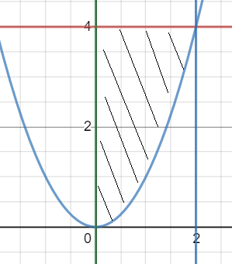





Nguyễn Đắc Thắng – 19120364

Ví dụ: tính $\iint_{D}{xcosydxdy}$ với D là miền giới hạn bởi x = 1, y= 0 , y = x2

Giải:

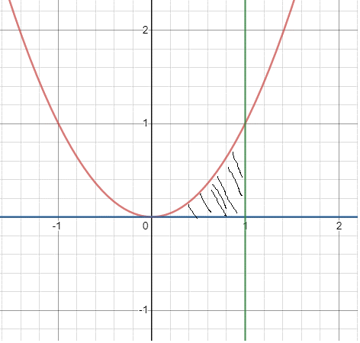

= = =

=

#### Miền đơn giản loại II

Phạm Lưu Mỹ Phúc – 19120331

Tính tích phân



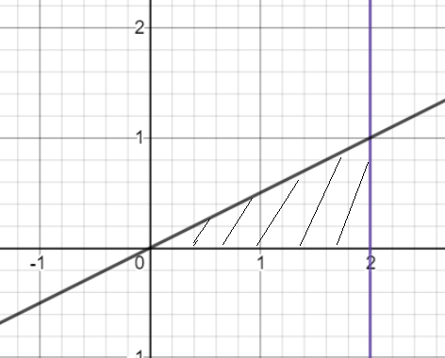





Nguyễn Đắc Thắng – 19120364

Ví dụ: tính $\iint_{D}{xy^{2}dxdy}$ với D là miền bị giới hạn bởi x= 0 và x = $\sqrt{1-y^{2}}$

Giải:

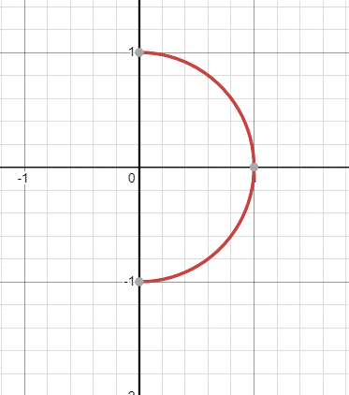

$\iint_{D}{xy^{2}dxdy}$ = $\int_{-1}^{1}{\int_{0}^{\sqrt{1-y^{2}}}{xy^{2}dxdy}}$ = $\int_{-1}^{1}{\frac{{(xy)}^{2}}{2}}|{x = \sqrt{1-y^{2}} \atop x=0}dy$ =

$\int_{-1}^{1}{\frac{y^{2}-y^{4}}{2}dy}$ = $\frac{2}{15}$

## Đổi thứ tự lấy tích phân

### Ý tưởng

Dựa vào thứ tự lấy tích phân ban đầu, đưa về miền D, là miền đơn giản theo loại tương ứng với thứ tự lấy tích phân.

Biểu diễn miền D trên đồ thị hàm số.

Đưa miền D về miền đơn giản loại còn lại dựa trên đồ thị đã có được

### Ví dụ

#### Nguyễn Văn Đạt – 19120190

Tính A= $\int_{0}^{1}{\int_{x}^{1}{\cos{y^{2} dy dx}}}$

$D \left(I\right)\left\{ \begin{aligned}x≤y≤1 \\ 0≤x≤1\end{aligned}\right.$ $⇒$ $\left\{\begin{aligned}y=x \\ y=1 \\ x=0 \\ x=1\end{aligned}\right.$

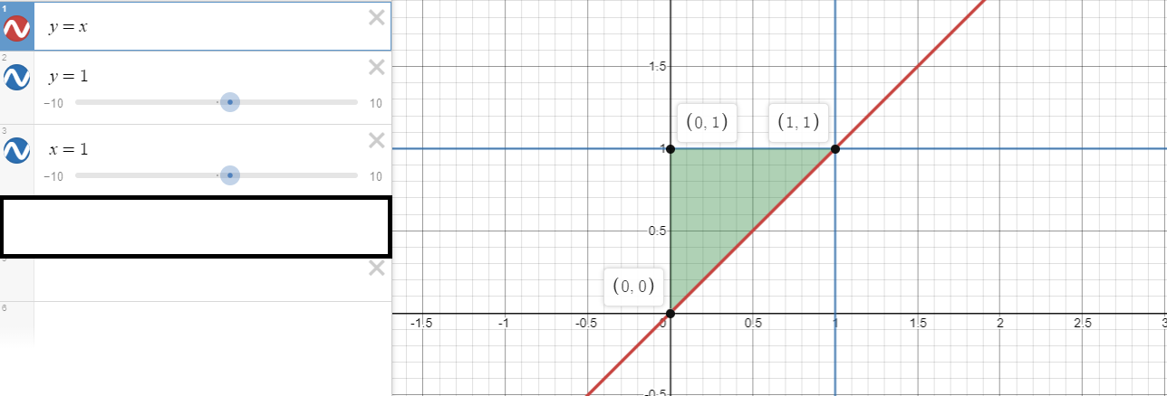

$$→D \left(II\right)\left\{ \begin{aligned}0≤x≤y \\ 0≤y≤1\end{aligned}\right.$$

$⟹ A= \int_{0}^{1}{\int_{x}^{1}{\cos{y^{2} dy dx}}}$ = $\int_{0}^{1}{\int_{0}^{y}{\cos{y^{2} dx dy}}}$

$$= \int_{0}^{1}{\cos\left(y^{2}\right)y dy}$$

$$= \frac{1}{2} \int_{0}^{1}{\cos{y^{2} . d(y^{2})}}$$

$$= \frac{1}{2}.\sin{1}$$

#### Đỗ Xuân Thanh – 19120368

Tính: I = $\int_{0}^{1}{\int_{y}^{\sqrt{y}}{{4x}^{2}.ydxdy}}$

Miền D(II) = $\left\{\begin{aligned}0≤y≤1 \\ y≤x≤\sqrt{y}\end{aligned}\right.$

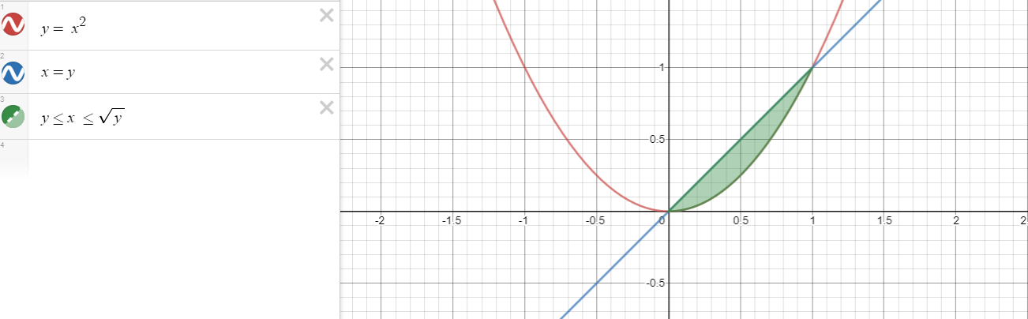

Miền D(I) = $\left\{\begin{aligned}0≤x≤1 \\ x^{2}≤y≤x\end{aligned}\right.$

I = $\int_{0}^{1}{\int_{y}^{\sqrt{y}}{{4x}^{2}ydxdy}}$ = $\int_{0}^{1}{\int_{x^{2}}^{x}{{4x}^{2}ydydx}}$

= $\int_{0}^{1}{2x^{2}y^{2}|{x \atop x^{2}}dx= \int_{0}^{1}{\left[2x^{4}-2x^{6}\right]dx}}$

= $\frac{2}{5}x^{5}-\frac{2}{7}x^{7}|{1 \atop 0}=\frac{4}{35}$

# Tích phân đường

## Tích phân đường loại 2

### Tóm tắt kiến thức

**Định nghĩa**: Cho F là một trường vector trên vết của một đường đi

: [a,b] . ( c): r(t): t: ab. Tích phân của F trên  được kí hiệu là và được định nghĩa là:



Nếu = <P,Q> là trường vector hai chiều (nghĩa là P, Q là các hàm số hai biến) và thì ta kí hiệu cho tích phân đường loại 2, , dẫn đến:





Sự phụ thuộc vào đường đi: Cho đường cong C đã xác định một hướng trên đó. Kí hiệu được hiểu là , miễn là tồn tại đường đi  trơn đơn chính quy, có vết là C và thuận theo hướng đã cho. Người ta cũng định nghĩa -C là đường cong C có định ngược hướng ngược lại, ta có thể viết:



### Ví dụ

#### Phạm Lưu Mỹ Phúc – 19120331

Tính:  trong đó c là đoạn thẳng từ (-5,-3) đến (0,2).

PTĐT: y=x+2





#### Nguyễn Quang An – 19120445

$I=\int_{OA}{\left(x+y\right)dx+\left(y-x\right)dy}$, với O(0,0), A(2,4) và nằm trên $y=x^{2}$

$dy=2xdx$

$$I=\int_{x_{O}}^{x_{A}}{\left[\left(x+x^{2}\right)+\left(x-x^{2}\right)2x\right]}dx\int_{0}^{2}{\left(2x^{3}-x^{2}+x\right)dx=\frac{22}{3}}$$

## Định lí Green

### Tóm tắt kiến thức

Cho C là biên của miền đơn giản D với C trơn từng khúc được định hướng dương và trường trơn $\vec{F}=\left(P,Q\right)$. Khi đó:

$$\int_{C}{Pdx+Qdy=\iint_{D}{\left(Q_{x}-P_{y}\right)dxdy}}$$

### Ví dụ

#### Phan Vũ Trúc Quỳnh – 19120346

Tính $I=\int_{C}{\left(xy+\sqrt{y}\right)dx+\left(x^{2}+y^{3}\right)dy}$ với C gồm đoạn đường cong $y=2x^{2}$ nối A(2, 0) đến B(3, 2) và đoạn thẳng nối A và B, được định hướng dương

$$P\left(x,y\right)=xy+\sqrt{y},Q\left(x,y\right)=x^{2}+y^{3}$$

$$Qx-Py=2x-(x+\frac{1}{2\sqrt{y}})=x-\frac{1}{2\sqrt{y}}$$

Phương trình đoạn thẳng AB: $y=ax+b$

$$A, B∈C:\left\{\begin{aligned}0=2a+b \\ 2=3a+b\end{aligned}\right.\underset{⇔}{}\left\{\begin{aligned}a=2 \\ b=-4\end{aligned}\right.$$

$$\underset{⇒}{}AB: y=2x-4$$

Gọi D là miền bao bởi C

$$D \left\{\begin{aligned}2≤x≤3 \\ 2x-4≤y≤2x^{2}\end{aligned}\right.$$

$$I=\iint_{D}{\left(Qx-Py\right)dxdy=\int_{2}^{3}{\int_{2x-4}^{2x^{2}}{(x-\frac{1}{2\sqrt{y}})dydx=\int_{2}^{3}{[(xy-\frac{1}{3}\sqrt{y^{3}})|{y=2x^{2} \atop y=2x-4}]dx=\int_{2}^{3}{(2x^{3}-\frac{2\sqrt{2}}{3}x^{3}-x(2x-4)+}}}}}\frac{1}{3}\sqrt{{(2x-4)}^{3}})dx= (\frac{x^{4}}{2}-\frac{{\sqrt{2}x}^{4}}{6}-\frac{{2x}^{3}}{3}+2x^{2}+\frac{1}{15}\sqrt{{(2x-4)}^{5}})|{3 \atop 2}=(\frac{3^{4}}{2}-\frac{{\sqrt{2}.3}^{4}}{6}-\frac{{2.3}^{3}}{3}+2{.3}^{2}+\frac{1}{15}\sqrt{{(2.3-4)}^{5}}) -(\frac{2^{4}}{2}-\frac{{\sqrt{2}.2}^{4}}{6}-\frac{{2.2}^{3}}{3}+2{.2}^{2}+\frac{1}{15}\sqrt{{(2.2-4)}^{5}})=\frac{179}{6}-\frac{317\sqrt{2}}{30}$$

#### Nguyễn Quang An – 19120445

Tính $I=\int_{C}{2\left(x^{2}+y^{2}\right)dx+x\left(4y+3\right)dy}$ với C là biên của tam giác OAB, với O(0,0), A(1, 2), B(0, 2), theo ngược chiều kim đồng hồ.

$Đặt \left\{\begin{aligned}P\left(x, y\right)=2\left(x^{2}+y^{2}\right) \\ Q\left(x, y\right)=x\left(4y+3\right)\end{aligned}\right.$ => $\left\{\begin{aligned}P_{y}=4y \\ Q_{x}=4y+3\end{aligned}\right.$

Gọi D là miền bao bởi C

$D:\left\{\begin{aligned}0≤x≤1 \\ x≤y≤2-x\end{aligned}\right.$

$P\left(x, y\right), Q\left(x, y\right), P_{y},Q_{x}$ liên tục trên D, C la đường cong kín. Áp dụng định lý Green

$I=\int_{C}{P\left(x, y\right)dx+Q\left(x, y\right)dy=\iint_{C}{{(Q}_{x}-P_{y})dxdy}}$

$$I=\int_{0}^{1}{\int_{x}^{2-x}{\left(4y+3-4y\right)dydx=3\int_{0}^{1}{\int_{x}^{2-x}{dydx=}}}3\int_{0}^{1}{\left(y | {2-x \atop x}\right)dx=3\int_{0}^{1}{\left(2-2x\right)dx}}}=3\left(2-2x\right)|{1 \atop 0}=3$$

## Trường bảo toàn

### Tóm tắt kiến thức

*Định nghĩa:* Một trường vectơ $\vec{F}$ được gọi là bảo toàn nếu có hàm số thực $f$, gọi là một hàm thế của $\vec{F}$, sao cho ∇ $f=\vec{F}$.

Vectơ ∇ $f(x)$ đại diện cho đạo hàm $f'(x)$ vì thế ta có thể hiểu là $f^{'}=\vec{F}$: hàm thế $f$ chính là một nguyên hàm của hàm $\vec{F}$

Một trường bảo toàn còn được gọi là một trường gradient.

Cho $\vec{F}$ là trường bảo toàn, liên tục và có một hàm thế là $f$ và đường cong $C$ bất kỳ bắt đầu từ A và kết thúc ở B.

Khi đó:

$$\int_{C}{\vec{F}.d\vec{r}=f\left(B\right)-f\left(A\right)}$$

Bổ đề: Poincaré

(i) D là miền mở, hình sao

(ii) $\vec{F}=(P,Q)$ là trường trơn trên D

(iii) $\frac{∂P}{∂y}=\frac{∂Q}{∂x}$ trên D

$⟹F$ là trường bảo toàn trên D

### Ví dụ

#### Lê Thị Ngọc Như – 19120321

Xác định trường vector có bảo toàn hay không? Nếu có tìm hàm thế.

$$F\left(x,y\right)=\left(6x+5y,5x+4y\right)$$

Đặt $P\left(x,y\right)=6x+5y$ $⇒ P_{y}=5$

$Q\left(x,y\right)=5x+4y$ $⇒ Q_{x}=5$

Theo bổ đề Poincaré:

1. D là miền mở hình sao
2. $\vec{F}=(P,Q)$ là trường trơn trên $R^{2}$
3. $P_{y}=5=Q_{x}$ trên $R^{2}$

$⟹F$ là trường bảo toàn trên D

*Tìm hàm thế:*

Ta có ∇ $f=\vec{F}$, ($f_{x},f_{y})=(P,Q)$

$$\left\{\begin{aligned}{ f}_{x}=5 (1) \\ f_{y}=5 (2)\end{aligned}\right.$$

Từ (1) $⟹f\left(x,y\right)=\int{f_{x}dx=\int{5dx=5x+C(y)}}$

$⟹f_{y}=C'(y)$ (3)

Từ (2) và (3) $⟹C^{'}\left(y\right)=5$

$⟹$ Chọn $C\left(y\right)=5y$

Kết luận: Hàm thế $f=5x+5y$

#### Đỗ Xuân Thanh – 19120368

Cho trường bảo toàn

$F\left(x,y\right)=(3x^{2}y + 4x ,x^{3}-6y )$

Hãy tìm hàm thế f

Đặt $P\left(x,y\right)=3x^{2}y+4x → P_{y}=3x^{2}$

$$Q\left(x,y\right)=x^{3}-6y → Q_{x}=3x^{2}$$

Ta có ∇ $f=\vec{F}$, ($f_{x},f_{y})=(P_{y},Q_{x})$

$$\left\{\begin{aligned}{ f}_{x}=3x^{2} (1) \\ f_{y}=3x^{2} (2)\end{aligned}\right.$$

Từ (1) 🡪

Từ (2) và (3) 🡪

Chọn $C\left(y\right)=3x^{2}y$

Vậy ta có hàm thế $f\left(x,y\right)=x^{3}+3x^{2}y$